周公诫子
Ⅰ.课外古诗背诵
【原文】
示三子 陈师道
时三子已归自外家
去远即相忘，归近不可忍。
儿女已在眼，眉目略不省。
喜极不得语，泪尽方一哂。
了知不是梦，忽忽心未稳。
【赏析】 作者陈师道因家境贫寒，无力养活妻儿。其岳父在元丰七年（1084）携师道之妻及三子同赴四川，陈师道因母老，不能同往，待生活好转，一家人始得重聚。第一、二句追叙见面前的心情：长期远别，明知无法会见，索性也就不去想它，权作忘记；及至归期已近，思念之心反而难以忍耐。三、四句写初见时印象，儿女随外祖父入川时年纪尚小，分别三年俱已长大，反倒不认识了。五、六句写相见时乐极生悲、悲喜交集的复杂感情。七、八句表现自己惊疑不定、唯恐得而复失的不平静心情。诗人将这种极深挚复杂的感情，以平易而质朴的语言道出，写得一波三折，情味悠长。
Ⅱ.课前准备
一、生字识记
相(xiàng):1.辅助。如：吉人天相。2.宰相。如：丞相。3.某些国家的官名，相当于中央政府的部长。4.旧时指帮助主人接待宾客的人。如：傧相。另读(xiāng) 1.互相。如：相识。2.表示一方对另一方的动作。如：好言相劝。3.姓。
哺(bǔ):<书>1.喂（不会取食的幼儿）。如：哺育。2.咀嚼着的食物。如：吐哺。
睿(ruì):<书>看得深远。如：睿智。
桀(jié):夏朝末代君主，相传是个暴君。
纣(zhòu):1.<书>后鞧(qiū)。2.商（殷）朝末代君主，相传是个暴君。
欤(yú):古汉语助词，表示疑问或感叹，用法跟“乎”大致相同。
二、词语识记
诫：告诫，警告劝诫。（多用于上级对下级或长辈对晚辈）
封：帝王授予臣子土地或封号。
相：辅佐。
德行：道德品行。
宽裕：宽大，宽容。
守：保持。
恭：肃敬，谦逊有礼。
荣：荣华显贵。
俭：行为约束而有节制，不放纵。
尊盛：位高势盛。
聪明：指明察事理。
睿智：聪慧，明智。
愚：愚拙，不巧伪。
哲：明智，聪明。
由：奉行，遵从。
慎：谨慎，慎重。
三、预习效果反馈
1.周公为什么要诫子？
2.文中的“一沐三握发，一饭三吐哺”有何意思？
3.解释加粗词。
①无以鲁国骄士。
②犹恐失天下之士。
③一饭三吐哺。
4.翻译句子。
①吾于天下亦不轻矣。
②夫此六者，皆谦德也。
Ⅲ.课堂跟讲
一、背记知识随堂笔记
1.《周公诫子》选自《 》、作者 ， 朝古今诗学“ ”的开创者。
2.周公，是周初的 家，姓 名 ，曾帮助 灭商。
二、整体把握板书设计
（一）板书设计
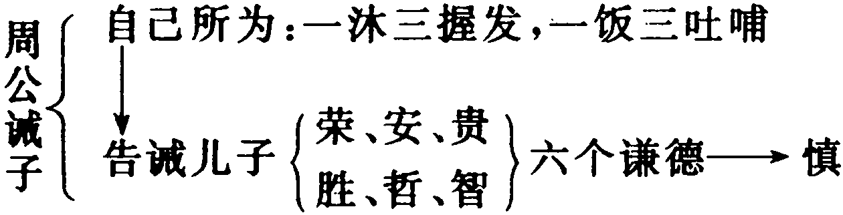
（二）段落层次
1.第一句：交代周公诫子的 ，突出诫子的 性， 性。
2.从第二句“周公诫子曰”到结尾。写周公 。
（三）写作特点
词语运用：言简意赅，脍炙人口。如“博闻强记”、“富有四海”、“握发吐哺”等词语，历来被人沿用。
中心表达：通过周公对前往鲁国的儿子的告诫，揭示了守业之难以及礼贤下士是守业的根本保证。
写作借鉴：本文说理逐层深入，给人不可置疑的感觉。周公先陈述自己的情况，由此引出对儿子的劝诫，并从六方面层层深入论述了谨慎之必要。这种写法值得同学们学习借鉴。
三、古文今译
（原文）成王封伯禽于鲁。周公诫子曰：“往矣，子无以鲁国骄士。吾，文王之子，武王之弟，成王之叔父也，又相天子，吾于天下亦不轻矣。然一沐三握发，一饭三吐哺，犹恐失天下之士。吾闻，德行宽裕，守之以恭者，荣；土地广大，守以俭者，安；禄位尊盛，守以卑者，贵；人众兵强，守以畏者，胜；聪明睿智，守之以愚者，哲；博闻强记，守之以浅者，智。夫此六者，皆谦德也。夫贵为天子，富有四海，由此德也。不谦而失天下，亡其身者，桀、纣是也。可不慎欤？”
（译文）周成王将鲁地封给周公之子伯禽。周公告诫儿子说：“去了以后，你不要因为受封于鲁国（有了国土）就怠慢、轻视人才。我是文王的儿子，武王的弟弟，成王的叔叔，又身兼辅助天子的重任，我在天下的地位也不能算轻贱的了。可是，我还（常常）洗一次头发，要多次停下来，握着自己已散的头发，接待宾客，吃一顿饭，要多次停下来，接待宾客，还惟恐（因怠慢）失去人才。我听说，用恭敬的态度来保有宽以待人的品行，就会得到荣耀；用节俭来保有广大的土地，必定会有安定；用卑谦来保有显赫的官职，这就是高贵；用警备之心来保有人口众多、兵强马壮，就意味着胜利；用愚笨来保有聪明睿智，就是明智；用浅陋来保有渊博，也是一种聪明。这六点都是谦虚谨慎的美德。贵为君王，之所以拥有天下，是因为遵从了这些品德。不谦虚谨慎从而失去天下，进而导致自己亡身，桀纣就是这样的下场。（你）能不谦虚谨慎吗？”
四、重难点句子和段落诠释
1.“往矣，子无以鲁国骄士”如何理解？
这是周公诫子的第一句话，也是告诫儿子的中心内容，是下文的总起，以下内容均围绕此话题陈述，且与末尾“可不慎欤”相呼应。
2.“不谦而失天下，亡其身者，桀、纣是也”如何理解？
该句是在前面进行了正面论述之后又从反面阐说，这样使文章内容更加严谨，且前面是详写，这里就略写，使文章详略得当。
Ⅳ.当堂练习
你认为文中提到的六种“谦德”有何现实意义？

答案 :
Ⅱ.三、1.周公为了让儿子到鲁国不怠慢人才。
2.沐浴一次，要多次停下来，握着已散的头发，接待宾客。吃一顿饭，要多次停下来，接待宾客。形容求贤殷切。
3.①怠慢，轻视 ②担心 ③口中含嚼的食物
4.①我在天下的地位不能算轻贱。 ②这六点都是谦虚谨慎的美德。
Ⅲ.一、1.《韩诗外传》 韩婴 西汉 韩诗学 2.政治 姬 旦 武王
二、（二）1.背景 必要 重要 2.诫子
Ⅳ.这六种“谦德”，对现在仍有借鉴意义：一个人尊敬别人，宽以待人，就会得到别人的尊重；一个国家再富有，仍需提倡勤俭节约，这样国家才会更发达，局面才能更安定；如果一个人身居要职，就仍要有一种谦虚的美德，不能认为自己是高高在上，这才是真正的高贵；一个国家，科技发达，兵强马壮，别国才不敢侵犯，自己就会立于不败之地；一个人学识渊博，聪明睿智，但仍要虚心，学习别人的长处，不可狂妄自满，骄傲自大，这才叫真正的聪明。 点拨：能根据现实，变换角度指出六种“谦德”的现实意义，言之成理即可。

